Gymnázium, Varšavská cesta 1, Žilina

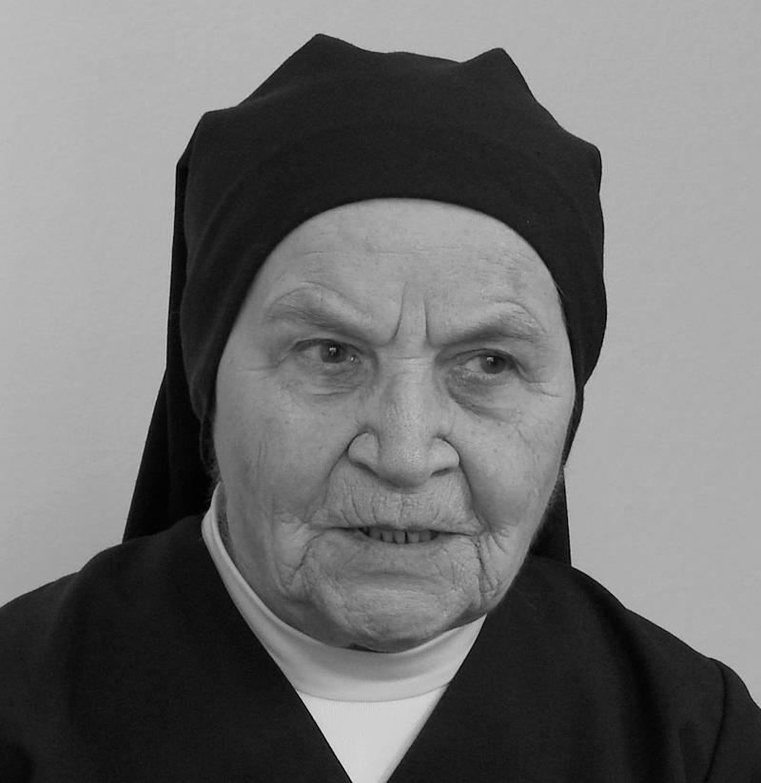

Rehoľná sestra za Železnou oponou
(Príbeh sestry Kajetány)

Autorka: Terézia Brišová
Konzultant: PhDr. Alica Virdzeková
Sestra Kajetána, zhovorčivá pani so zmyslom pre humor, veľkou vierou a spomienkami na systém, ktorý znepríjemňoval život a obmedzoval slobodu nielen jej, ale aj tisíckam ďalších ľudí na Slovensku a v Česku, ktorých postihol podobný, ba ešte horší osud.
Sestra Kajetána - Margita Magdolénová, sa narodila v roku 1923 v Chynoranoch, do kresťansky založenej rodiny, ako jedna z deviatich súrodencov. Už od detstva ju upútala práca v reholi a predsavzala si, že sa stane jednou z rehoľných sestier. Tento sen sa jej neskôr podarilo splniť, napriek tomu, že to v dobe totalitného režimu, ktorý bol po vojne nastolený v Československu, kedy pôsobila ako rehoľná sestra, so sebou prinášalo mnohé riziká a ťažkosti.
Keď mala Margita Magdolénová 8 rokov, celá rodina sa presťahovala do Veľkých Janíkoviec. Tu neskôr začala navštevovať meštiansku školu a po jej ukončení odišla študovať na učiteľský ústav. Dňa 1.7.1942 započala jej vincentská formácia a noviciát v Ladcoch, ktorý trval jeden rok. Napriek tomu, že zo začiatku si musela zvykať na prísne podmienky, ho nakoniec úspešne ukončila a stala sa tak členkou rádu Dcér Kresťanskej lásky sv. Vincenta de Paul - vincentiek.
Po jeho skončení sa začala jej práca učiteľky na základnej škole v Žiline. Jej pôsobiskom sa stal žilinský sirotár. No deti, ktoré tu sestra Kajetána učila, neboli jediné, o ktoré sa starala. Po príchode do žilinského sirotára zistila, že sa tam ukrývajú aj židovské deti. Bolo to v čase vojny a antisemitizmu, takže jej za to hrozil najvyšší možný trest - trest smrti. Ani toto riziko ju neodradilo od toho, aby im poskytovala pomoc. ,,Nech je dieťa akékoľvek, je dieťa - je stvorenie. To nemožno schvaľovať. Bolo ich treba zachraňovať a starať sa o ne.”
Na jeseň 1945, len pár mesiacov po skončení vojny v Európe, sestra Kajetána dostala oznámenie o presune do Fačkova, no odmietla odísť, pretože nechcela ísť do dediny, v ktorej nebol kostol. Neskôr Žilinu aj tak opustila, ale presunula sa do Ružomberka, kde opäť pomáhala deťom. Tentoraz na detskom oddelení v ružomberskej nemocnici. Dostala tam týfus, ktorý jej neskoro diagnostikovali, pretože ju v Ružomberku nedokázali plne vyšetriť. Nakoniec skončila na infekčnom oddelení, kde sa z choroby úspešne uzdravila.
Krátko na to ju jej predstavení poslali do Piargu, dnešná Banská Štiavnica, do detského domova, znovu pomáhať deťom. ,,A sama vo dne v noci som tam pri tých deťoch bola a niekedy mi trošku pomohli, keď mohli, sestričky, ale ináč som tam bola sama. A s láskou som sa o ne starala. No a chudoba tam bola veľká. To bolo po vojnovej dobe.”
Neskôr nastali ďalšie presuny a sťahovania a v priebehu pár rokov pracovala ako skladníčka čistiacich potrieb v Ružomberku, ako katechétka vo Zvolene a nakoniec ako učiteľka strednej a základnej školy v Močenku.
Už v týchto rokoch začínal postupný nátlak na cirkev a jej predstaviteľov - útoky, falošné obvinenia, násilné presuny a konfiškácie majetku neboli ničím nezvyčajným. Začínajúci komunizmus sa snažil zrušiť cirkev, na čele ktorej bol Vatikán, pretože jeho ideológia bola úplne iná. Komunistické strany chceli vyvolať v členoch kresťanskej cirkvi strach a vytvoriť dva tábory - jedných, štátom uznaných katolíkov, a druhých, ktorí by odmietli a slúžili by na odstrašenie pre tých, ktorí by sa rozhodli stať odporcami režimu.
Tieto útoky a obmedzovanie zo strany štátu postihli aj sestru Kajetánu a na prelome júna a júla 1950 bol jej, ako aj ostatným rehoľníčkam v školách, zaslaný hromadný prepúšťací dekrét napriek tomu, že ani sestra Kajetána, ani jej rehoľný rád vincentiek sa politicky neangažovali. ,,Do päťdesiateho roku to bolo dobré, až na to, že nás občas preložili. Ale vyučovať sme mohli slobodne, v našom duchu. Keď nás preložili, brali sme to ako Božiu vôľu, aj keď to bolo ťažšie, a prijali sme to. Pracovali sme tam, kde sme boli.”
Sestru Kajetánu opäť presunuli. Opäť začala pracovať v nemocnici na detskom oddelení, tentoraz v Michalovciach. Tu ju zastihol osudný 29. august 1950, kedy sa realizovala akcia R- likvidácia ženských reholí. Prepustili ju a presunuli z dôvodu, že nevyhovovala po ideologickej a politickej stránke. Po všetky rehoľné sestry v nemocnici prišiel v tú noc transportný autobus, do ktorého museli nastúpiť bez toho, aby im presun vopred oznámili, alebo im povedali, kam budú presunuté a čo sa s nimi stane. Boli zavezené do sústreďovacieho kláštora v Jasove pri Košiciach. Sestry tam mali správcu, ktorý ich trestal, keď niečo nebolo vybavené, alebo sa mu niečo nepáčilo. Sestre Kajetáne bola pridelené úloha účtovníčky a záhradníčky. No ani tam nebola dlho - ako mladšiu pracovnú silu ju transportovali do exercičného domu maďarských sociálnych sestier v Číži. Sestry, ktoré v Jasove zostali, trpeli zimou a viaceré z nich dostali TBC.
Prišiel rok 1957 a s ním aj voľby, ktorých sa rehole odmietli zúčastniť, nechceli podporovať komunizmus. „Svedomie nám to nedovoľovalo. To boli také voľby, že by sme im ešte prisvedčili, že správne robia.“ Toto rozhodnutie ale neostalo bez následkov a vedúca ich rehole bola odvolaná. Sestra Kajetána ako 33-ročná zaujala miesto svojej predchodkyne. Bola to nebezpečná práca, pretože tým na seba prilákala pozornosť ŠtB, ktorá prenasledovala kňazov a vedúce reholí. Pri vyšetrovaní jedného kňaza zo Slovenskej Ľupče, ktorý bol v Číži na liečebnom pobyte, u neho našli pohľadnicu od sestry Kajetány, ktorú mu poslala na oplátku za jeho na stroji písané kázne, ktoré daroval rehoľným sestrám. ŠtB teda prišla za sestrou Kajetánou s príkazom, aby im vydala, čo jej poslal kňaz zo Slovenskej Ľupče. Celá krabica kázní bola zabavená a sestra Kajetána bola donútená podpísať, že ju odovzdala dobrovoľne, čo samozrejme nebola pravda. ,,Musela som podpísať, že som im to dala dobrovoľne. Ináč nechceli odísť, a keď som odporovala, tak že to budú oni hľadať a hneď chceli ísť ku kňazovi, že som to asi kňazovi dala a aby som nikoho nezavádzala, tak som sa obetovala.”
V tom čase nebolo ojedinelé, že sestry, ktoré už aj tak zarábali minimum, boli násilne presunuté do koncentračných budov, kde im bolo znemožnené pracovať. Keďže nemohli vykonávať prácu, čo bolo protizákonné, boli štátu dlžné peniaze za platenie ich núteného pobytu a tým dlžili aj roky práce. Sestra Kajetána bola teda presunutá do továrne Texlen Javor v českom okrese Náchod. „Nikdy dovtedy som toľko nepracovala. Ale čo, museli sme sa prispôsobiť. Tie, ktoré vládali, tkali; ktoré nevládali, nabíjali cievky na tkanie. Niekedy prišli s krvavými rukami, lebo museli trhať hrubé nite.“ Bola to ťažká práca - tkáčky sa museli venovať 12 strojom a popri tom otrhávali ručne hrubú priadzu. ,,Domov sme chodili pred polnocou, a keďže sme bývali pred kostolom, tak sme sa zastavili pri bráne kostola. A jeden piatok večer sestrička Leonarda tak nahlas prosila pred tou bránou kostola: ,,Pane Ježišu, pomôž mi, vysloboď ma odtiaľ.” Lebo ju večne bolela hlava a to hlučné prostredie jej to ešte zhoršovalo. Hneď sme sa dohodli, že si musí vziať dovolenku, aby si mohla odpočinúť. Sama sa tomu potešila, že si aspoň pospí. Na druhý deň 1. marca zaspala naveky, ako 44-ročná.”
Sestra Kajetána prišla v továrni taktiež k úrazu - člnok z jedného stroja raz vyletel a trafil ju zozadu do hlavy. Ak by ju trafil trochu nižšie, tak by ju zabil. ,,Našťastie” skončila len s miernym otrasom mozgu. Bez lekárskej pomoci, po približne štvrťhodinovej prestávke, musela, samozrejme, pokračovať ďalej v práci.
Neskôr boli sestry opäť preradené, tentoraz do Českého Vrhľavu. Sestra Kajetána tam pracovala ako kuchárka a upratovačka, ale ani tam ju dlho nenechali - po mesiaci bola presunutá do charitného domova Brehov v Trebišove, aby tam robila účtovníčku, až do Pražskej jari, kedy sa začal zmierňovať nátlak na cirkev a na ľudí v Československu. Z väzieb boli prepustení kňazi a rehoľníci, zrušila sa cenzúra cirkevnej tlače a rehole začali obnovovať svoju činnosť, ľudia sa už nebáli hlásiť k rímskokatolíckemu náboženstvu a začali svoje deti prihlasovať na náboženstvo. Sestra Kajetána teda začala robiť katechétku v školách. V živote sestry Kajetány nastali svetlé časy. Deti učila až do obdobia normalizácie, kedy sloboda, ktorú cirkev začala pociťovať, zmizla tak rýchlo, ako prišla.
Od roku 1969 sa znovu začal postupný nátlak na cirkev. 12. apríla 1972 sestre Kajetáne opäť prišiel príkaz na vysťahovanie do Slovenskej Ľupče. Spomína na to takto: ,,Museli sme zapisovať, keď ideme do dediny, kedy ideme, kam ideme, o koľkej sa vrátime. Akú návštevu sme mali. Návšteva odovzdávala aj občianske preukazy, tak nás potom už radšej nik nenavštevoval. Ako v žalári, len nás netrestali.” Napriek tomu aj tento nútený presun, tak ako všetky, brala s pokorou a bez hnevu, čo je veľmi obdivuhodné vzhľadom na to, ako jej bolo mnoho vecí odopieraných skoro polovicu jej života. V Ľupči zostala až do roku 1980, kedy bol inštitút, v ktorom žili, zrušený. Jej novým pôsobiskom sa stal bývalý františkánsky kláštor v Beckove, kde sa starala o kňazov vo vysokom veku. Neskôr pracovala ako chyžná v Krkonošiach, a nakoniec skončila ako vedúca sestričiek v martinskej nemocnici. Nežnú revolúciu prežila ako bežný deň v Martine, nebola protestovať - namiesto toho pomáhala ostatným v nemocnici.
Neustále presúvanie, nezmyselné zákazy, ťažká práca v prísnych podmienkach, prehľadávanie a skoro žiadny nárok na súkromie - toto všetko sestra Kajetána zvládla a ja si ani nedokážem predstaviť, že by som niečo z toho musela zažiť. Tieto tiene našej histórie si musíme pripomínať, ak chceme predísť tomu, aby sa podobné udalosti neopakovali. Sloboda a ľudské práva nie sú samozrejmosť, skôr naopak. Sú to privilégiá, ktoré si musíme vážiť a ochraňovať. Zabúdame na udalosti blízkej minulosti Česka a Slovenska, zabúdame na ľudí, ktorí si toho museli veľa vytrpieť, aby sme my mohli žiť slobodne. Z úcty k nim, ale aj k nám, by sme sa mali občiansky angažovať a pracovať na tom, aby totalita zostala len odstrašujúcim príkladom 20. storočia, na ktorý môžeme spomínať.
Dnes žije 98-ročná sestra Kajetána v Nitre. Po rokoch útlaku má teraz konečne zaslúžený pokoj a od 1. januára 2021 je uznaná za politického väzňa v zmysle novely Zákona o protikomunistickom boji. Dňa 23. augusta 2021 udelila Konfederácia politických väzňov Slovenska sestre Kajetáne a ďalším trom sestrám Medailu za utrpenie spôsobené komunistickým režimom, ktorú udeľuje bývalým politickým väzňom.

Spomienky sestry Kajetány.
Spomienky sestry Kajetány.
https://www.slovoplus.sk/ako-si-vincentky-uzili-komunizmus/ (Cit. 2021-09-14)
Tamtiež.
Spomienky sestry Kajetány.
https://www.slovoplus.sk/ako-si-vincentky-uzili-komunizmus/ (Cit. 2021-09-18)
Spomienky sestry Kajetány.
Spomienky sestry Kajetány.
https://www.vincentky.sk/medaila-za-utrpenie/ (Cit.2021-09-21)

